4.1. Liquid Crystal Display.
Ecranele LCD (Liquid Crystal Display) pentru Arduino sunt foarte populare și pe larg răspândite în proiecte de electronică din cauză că sunt foarte potrivite pentru afișarea informație precum datele de la senzorii din proiect, de-asemenea fiind foarte accesibile.
LCD conține 16 pini, primul din partea stângă fiin GND. Al doilea pin este VCC, ce se conectează la 5 volți de pe placa Arduino. Următorul pin Vo este conectat la un potențiometru pentru a putea controla contrastul ecranului.
Următorul, pinul RS sau pinul de selectare a registrului, este utilizat pentru acțiunea care se va executa pe LCD: transmiterea unei comenzi din librărie sau a datelor. De exemplu, dacă RS este setat în LOW, atunci se transmit comenzi către ecran, cum ar fi: setarea cursorului către o locație specifică, curățarea ecranului, deconectarea ecranului etc. Dar atunci când starea RS este HIGH sau 5 volți – noi transmitem date sau caractere către LCD.
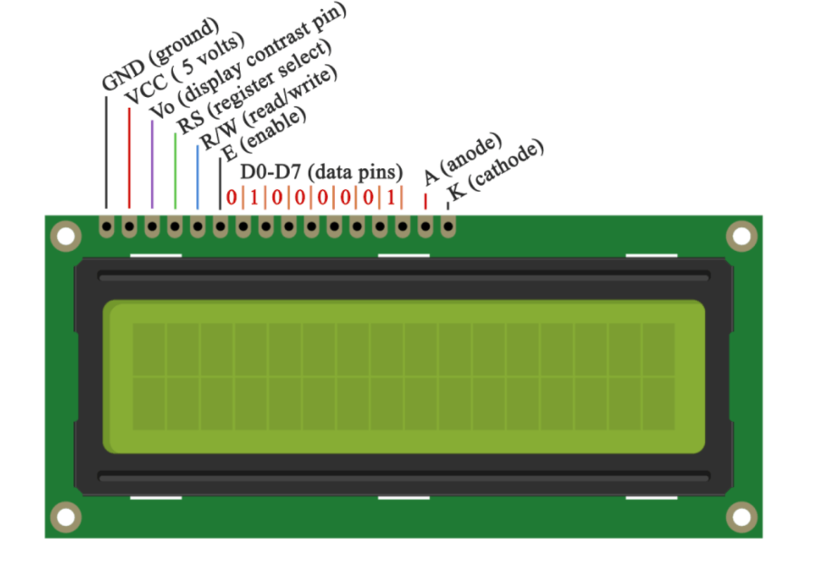

Următorul pin R/W, selectează modul Read/Write al LCD-ului. Modul Write este utilizat pentru a scrie sau a transmite comenzi pe LCD. Modul Read este folosit de către ecran de sinestătător în timpul executării programului.
Pinul E permite înscrierea în registre, sau în următorii pini de date de la D0 la D7. Deci, prin acești pini noi transmitem date de 8 biți atunci când înscriem în registre. De exemplu, când dorim să afișăm litera A pe ecran, vom transmite codul binar 0100 0001 către aceste registre (D0-D7) în conformitate cu tabelul ASCII.
Și ultimii doi pini, A și K, reprezintă Anodul și Catodul pentru LED-ul care răspunde de iluminarea acestui ecran.
Până la urmă, nu ne vom aprofunda în principiul detaliat de funcționare a unui LCD, din motiv că există o librărie prestabilită pentru lucrul cu acest dispozitiv. De pe site-ul oficial Arduino putem găsi funcțiile cu care operează acest LCD. Putem folosi librărie pentru modul de 4 sau 8 biți. În cazul nostru, pentru a evita folosirea sau ocuparea multor pini digitali de pe Arduino Uno, vom folosi modul de 4 biți, ceea ce înseamnă că vom utiliza doar 4 pini de date din cei 8.

Conectarea LCD la Arduino Uno:
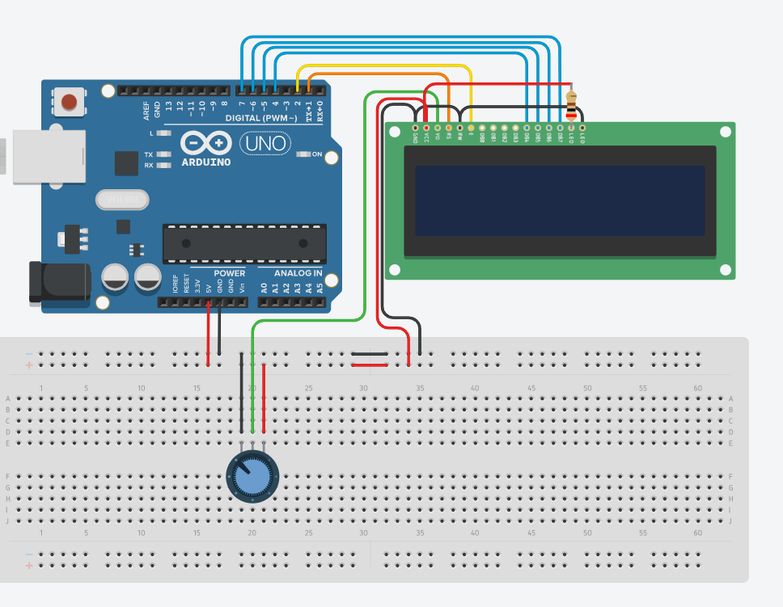

Programarea ecranului.
Primul lucru pe care trebuie să-l facem este să includem libăria <LiquidCrystal.h>. Apoi, în program, este nevoie de creat un obiect LCD, având ca parametri pinii digitali folosiți pentru conectarea ecranlui, în ordinea în care urmează: (RS, Enable, D4,D5,D6,D7). În funcția setup() vom inițializa interfața ecranului și vom specifica dimensiunile lui utilizând funcția begin().
Apoi, tot în setup vom scrie o comandă de afișare a unui text pe ecran:
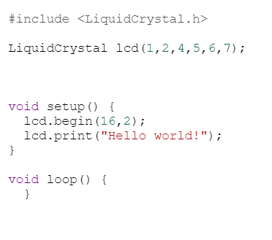
Înainte de funcția setup(), includem libăria care lucrează cu ecranul, apoi creăm un obiect lcd, folosind ca parametri pinii 1,2,4,5,6,7 – cei care au fost folosiți pentru conectare.
Parametrii din interiorul comenzii begin(), reprezintă mărimea ecranului în caractere, el având 16 coloane și 2 rânduri.

Acest program va afișa pe ecran textul indicat în comanda print scris între ghilimele, după cum urmează:
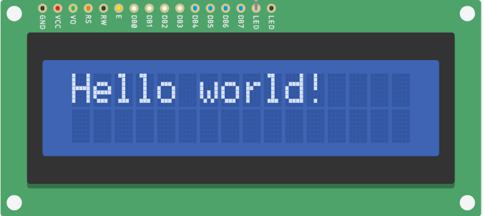

Alte funcții importante pentru lucrul cu ecranul LCD:
- lcd.setCursor(2,1); setează cursorul în poziția indicată în paranteze: primul parametru – coloana de început, al doilea parametru – rândul de început;
- lcd.clear(); curăță conținutul ecranului.

Caractere personalizate
Este posibil, de-asemenea, să afișăm caractere customizate pe LCD. Ecranul suportă până la 8 caractere de 5x8 pixeli. Putem specifica afișarea fiecărui caracter printr-un tablou unidimensional de 8 octeți. În codul reprezentat mai jos putem observa posibiltiatea de a specifica forma unui caracter prin schimbul din 0 în 1 a pixelilor ce dorim să fie afișați. În setup scriem funcția createChar() pentru crearea unui caracter personalizat. Primul parametrul al acestei funcții este un număr dintre 0 și 7, ceea ce înseamnă că trebuie să rezervăm unul dintre cele 8 caractere customizabile suportate. Al doilea parametru este numele tabloului. Vom înscrie caracterul personalizat pe ecran cu ajutorul funcției write(), folosind ca parametru numărul caracterului.
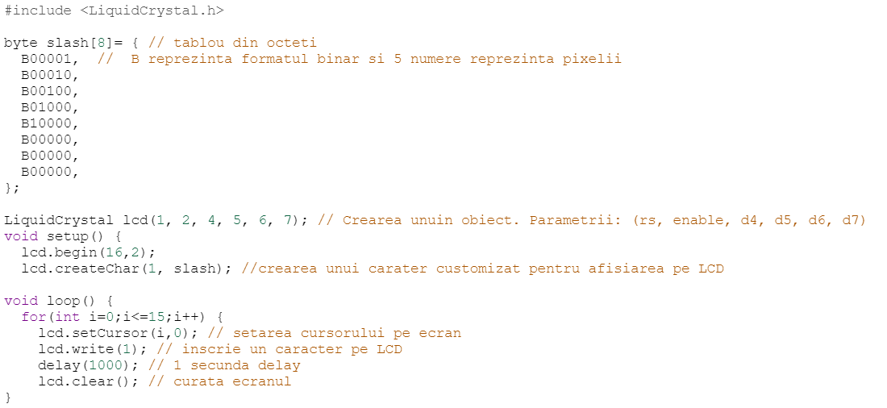

Rezultatul:
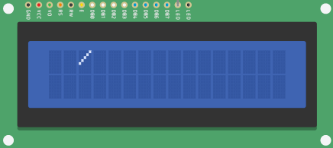
Va fi creată o animație în care bara se va deplasa de la stânga spre dreapta pe primul rând a ecranului până când va ajunge la sfârșitul ecranului, apoi va relua poziția inițială. Acest lucru a fost programat cu ajutorul ciclului for din program.

4.2. Ultrasonic sensor.
Este un senzor care emite sunet de frecvențe înalte (HC-SR04 emite sunete la 40 000 Hz) care traversează aerul, și când întâlnește în fața sa este vreun obstacol, ricoșează înapoi spre modul. Știind timpul în care s-a întors sunetul și constanta vitezei sunetului, putem deduce distanța până la obstacol.
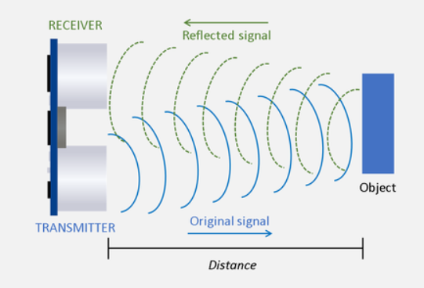
Figura de mai sus reprezintă modul de lucru a HC-SR04. Aceste două module (TRANSMITTER și RECEIVER) au funcții opuse: transmitter-ul trimite impulsuri către cel mai apropiat obstacol, iar receiver-ul le recepționează. Și pe această diferență de timp dintre transmiterea impulsului sonor și recepționarea sa, se determină distanța de la obstacol.

Conectarea senzorului.
Modulul Ultrasonic HC-SR04 are 4 pini: Ground, VCC, Trig și Echo. Pinii Ground și VCC ale modulului trebuiesc conectați la pinii GND și 5V de pe placa Arduino, și respectiv pinii Trig și Echo vor fi conectați la pinii digitali de pe placă:

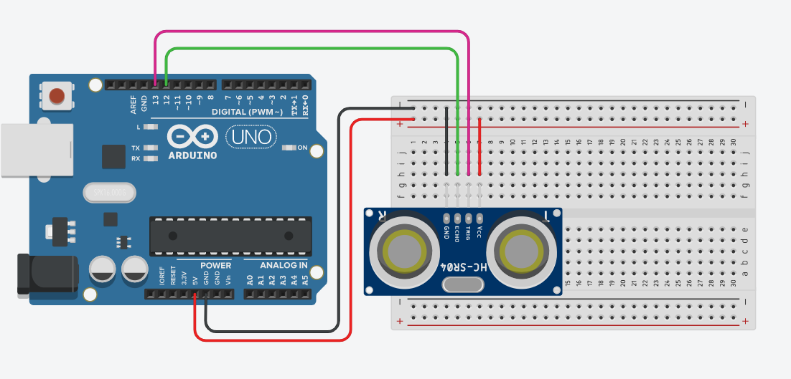
Pentru a genera ultrasunet, avem nevoie să setăm Trig în HIGH pentru 10 microsecunde (impuls). Acest lucru va face transmiterea unui impuls sonor care va avea viteza sunetului, și va fi recepționat apoi de pinul Echo. Pinul Echo, la rândul său, va oferi informație despre timpul în care unda sonoră s-a întors către senzor.
De exemplu: dacă obiectul este la 10 cm depărtare de senzor, și cunoaștem faptul că viteza sunetului este de 340m/s, sau, transformată în unitățile care le folosim în programare, este de 0.034 cm/µs, unda sonoră va avea nevoie de aproximativ 294 microsecunde pentru ca să parcurgă acest drum. Dar informația primită de pinul Echo va fi dublată, deoarece unda noastră parcurge distanța până la obstacol, și înapoi. Așdar, pentru a primi informația despre distanță în centimetri, vom avea nevoie să înmulțim valoarea intervalului de timp în care impulsul s-a întors înapoi cu 0.034, și apoi să împărțim la 2:
v = d / t
v – viteza sunetului = 340m/s = 0.034 cm/µs
d – distanta până la obiect (necesită calculată)
t – timpul în care impulsul se întoarce (oferită de către senzor, și are nevoie să fie împărțită la 2).

Așadar, formula după care senzorul nostru va detecta distanța până la obstacol va fi următoarea:
d = t * 0.034 / 2
În program vom crea 2 variabile:
- variabila t: pentru ca să citească timpul în care impulsul se întoarce de la Trigger spre Echo
- variabila d: pentru ca să stocheze informația despre distanța până la obstacol în timp real.

Programarea Senzorului Ultrasonic.
În primul rând, avem nevoie să definim pinii Echo și Trig. În cazul circuitului nostru, pinii sunt conectați pe Arduino în 13 și 12, iar pe senzor se numesc Trig și Echo. Apoi avem nevoie de două variabile, una de tip long, denumită duration, și alta de tip integer denumită distance.

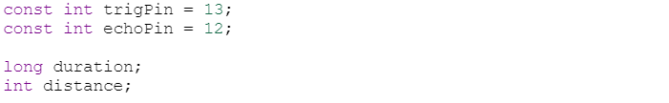

Funcția setup() o vom folosi pentru inițializarea trigPin ca și OUTPUT, iar echoPin va fi declarat ca și INPUT. Apoi vom starta și monitorul serial pentru vizualizarea datelor.

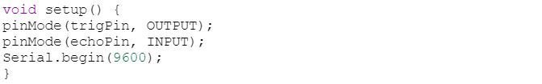

In funcția loop() primul lucru trebuie să resetăm pinul trigPin, de aceea îi înscriem starea LOW pentru doar 2 microsecunde. Acum, pentru generarea ultrasunetului, avem ca scop să setăm trigPin în starea HIGH pentru 10 microsecunde.

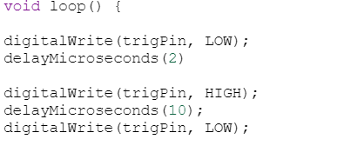

Folosind funcția pulseIn(), vom citi timpul de parcurgere a undei sonore și vom stoca această valoare în variabila duration. Această funcție are 2 parametri, primul fiind numele pinului Echo, iar al doilea este pentru a seta starea HIGH sau LOW. În cazul nostru, starea HIGH înseamnă faptul că funcția pulseIn() va aștepta să primească starea HIGH, proces cauzat de unda sonoră recepționată de către echoPin, apoi iarăși se va seta în LOW, ca să aștepte recepționarea altei unde sonore de la trigPin pentru a cronometra timpul din nou.
Apoi, vom folosi formula matematică studiată anterior, pentru a stoca datele despre distanță în variabila distance:
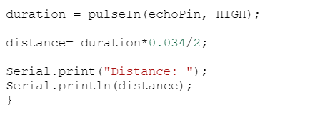
La urmă, vom imprima datele în serial monitor.

